Математическое моделирование
  - Лабораторная работа № 2
Метвалли Ахмед Фарг Набеех
Содержание

1. Цель работы
Рассмотрим пример построения математической модели, позволяющей выбрать рациональную стратегию поиска в задаче преследования. Пусть в условиях тумана катер береговой охраны догоняет лодку браконьеров. В некоторый момент туман рассеивается, и лодка фиксируется на расстоянии $k$ км от катера. Далее лодка снова скрывается и продолжает движение по прямой в неизвестном направлении. Известно, что скорость катера в $n$ раз больше скорости лодки. Требуется определить траекторию движения катера, гарантирующую перехват.

2. Задание
- Провести рассуждения и получить дифференциальные уравнения при условии, что скорость катера превосходит скорость лодки в $n$ раз.
- Построить траектории катера и лодки для двух вариантов начальных условий.
- По графику определить точку встречи (пересечения траекторий).

3. Выполнение лабораторной работы
Положим $t_{0}=0$. В момент обнаружения примем точку нахождения лодки за начало отсчёта: $x_{0}=0$. Катер в этот момент расположен на расстоянии $k$ от лодки (относительно выбранного начала).
Перейдём к полярной системе координат. Полюсом считаем точку обнаружения лодки: $x_{0}=0$ (то есть $θ=x_{0}=0$), а полярную ось $r$ направим через положение катера береговой охраны.

3.1 Определение расстояния перехода $x$
Пусть спустя время $t$ катер и лодка окажутся на одинаковом расстоянии $x$ от полюса. За это время лодка проходит путь $x$, а катер — $x−k$ (или $x+k$ в зависимости от того, с какой стороны относительно полюса задано начальное положение катера).
Время движения лодки равно $x/υ$, а для катера — либо $\left(x+k\right)/\left(nυ\right)$, либо $\left(x−k\right)/\left(nυ\right)$ (так как скорость катера равна $nυ$). Приравнивая времена, получаем два варианта:
- для первого случая: $\frac{x}{υ}=\frac{x+k}{nυ}$;
- для второго случая: $\frac{x}{υ}=\frac{x−k}{nυ}$.
Отсюда находим два значения расстояния перехода:
$x_{1}=\frac{k}{n+1}$, при $θ=0$
$x_{2}=\frac{k}{n−1}$, при $θ=−π$

3.2 Вывод системы дифференциальных уравнений
После того как катер окажется на том же расстоянии от полюса, что и лодка, прямолинейная стратегия становится неэффективной: катер должен двигаться вокруг полюса, одновременно удаляясь от него с радиальной скоростью лодки $υ$.
Разложим скорость катера на компоненты: - $_r $ — радиальная составляющая, $υ_{r}=\frac{dr}{dt}$; - $_t $ — тангенциальная составляющая, $υ_{t}=r\frac{dθ}{dt}$.
Чтобы катер сохранял равенство радиусов с лодкой, задаём $\frac{dr}{dt}=υ$.
Модуль скорости катера равен $nυ$, поэтому из прямоугольного треугольника скоростей: $υ_{t}=\sqrt{{\left(nυ\right)}^{2}−υ^{2}}=υ\sqrt{n^{2}−1}$.
Тогда $r\frac{dθ}{dt}=υ\sqrt{n^{2}−1}$.
Итак, исходная задача сводится к системе ОДУ:
$$\left\{\begin{matrix}\frac{dr}{dt}=υ, \\ r\frac{dθ}{dt}=υ\sqrt{n^{2}−1}.\end{matrix}\right.$$
Начальные условия задаются для двух случаев:
$$\left\{\begin{matrix}θ_{0}=0, \\ r_{0}=\frac{k}{n+1},\end{matrix}\right.$$
$$\left\{\begin{matrix}θ_{0}=−π, \\ r_{0}=\frac{k}{n−1}.\end{matrix}\right.$$
Исключая производную по $t$, получаем уравнение траектории катера в полярных координатах:
$\frac{dr}{dθ}=\frac{r}{\sqrt{n^{2}−1}}$.
Далее, используя соответствующее начальное условие, можно восстановить зависимость $r\left(θ\right)$ и построить траектории катера и лодки для обоих вариантов.

3.3 Условие задачи
На море в тумане катер береговой охраны преследует лодку браконьеров. В момент наблюдения расстояние между ними составляет 20 км. После этого лодка вновь скрывается и движется прямолинейно в неизвестном направлении. Скорость катера в 5 раз больше скорости лодки.
Для моделирования процесса и построения графиков использовались внешние файлы с программным кодом:

4. Полярные траектории: катер (ODE) и лодка (аналитически)
Цель: построить траектории в полярных координатах для “катера” (решение ОДУ) и “лодки” (заданная прямая в декартовых координатах, переведённая в полярные).

4.1 Инициализация проекта и загрузка пакетов
using DrWatson
@quickactivate "project"
using DifferentialEquations
using Plots
using DataFrames
using JLD2
script_name = isempty(PROGRAM_FILE) ? "interactive" : splitext(basename(PROGRAM_FILE))[1]
mkpath(plotsdir(script_name))
mkpath(datadir(script_name))

4.2 Параметры задачи
n = 5
s = 20
fi = 3/4 * pi
p = (n = n, s = s, fi = fi)

4.3 Определение модели
Катер: dr/dθ = r / sqrt(n^2 - 1) Здесь независимая переменная — θ (мы используем t как θ, как принято в ODEProblem).
function cutter_ode!(dr, r, p, θ)
dr[1] = r[1] / sqrt(p.n^2 - 1)
end
Лодка: линия x(t)=t, y(t)=tan(fi+pi)*t, затем перевод в (r, θ) В Julia правильнее использовать atan(y, x), чтобы угол был в верном квадранте.
function boat_polar(t, p)
k = tan(p.fi + pi)
x = t
y = k * t
r = hypot(x, y) # sqrt(x^2 + y^2)
θ = atan(y, x)
return r, θ
end
Утилита: генерация траектории лодки для набора t
function make_boat_curve(tgrid, p)
r = VectorFloat64(undef, length(tgrid))
θ = VectorFloat64(undef, length(tgrid))
for (i, tt) in pairs(tgrid)
ri, θi = boat_polar(tt, p)
r[i] = ri
θ[i] = θi
end
return r, θ
end
Утилита: один прогон (и график, и таблицы, и сохранение)
function run_case(case_name; r0, θspan=(0.0, 2pi), nθ=10_000, tmin=1e-9, tmax=8.0, nt=1_000, p)
— Катер (ODE) —
θgrid = collect(LinRange(θspan[1], θspan[2], nθ))
prob = ODEProblem(cutter_ode!, [r0], θspan, p)
sol = solve(prob, Tsit5(), saveat=θgrid)
df_cutter = DataFrame(θ = sol.t, r = first.(sol.u))
— Лодка (аналитически) —
tgrid = collect(LinRange(tmin, tmax, nt))
r_boat, θ_boat = make_boat_curve(tgrid, p)
df_boat = DataFrame(t = tgrid, θ = θ_boat, r = r_boat)
— Визуализация —
plt = plot(sol, proj=:polar, label="катер", xlabel="θ", ylabel="r",
title="Полярные траектории — $case_name", lw=2, legend=:topleft)
plot!(plt, θ_boat, r_boat, proj=:polar, label="лодка", lw=2)
— Сохранение —
savefig(plt, plotsdir(script_name, "polar_$case_name.png"))
@save datadir(script_name, "data_$case_name.jld2") df_cutter df_boat p r0 θspan nθ tmin tmax nt
return (plt=plt, df_cutter=df_cutter, df_boat=df_boat)
end

4.4 Запуск 1: r0 = s/(n+1), t ∈ (1e-9, 8)
case1_r0 = p.s / (p.n + 1)
res1 = run_case("r0=s_div_(n+1)"; r0=case1_r0, tmax=8.0, p=p)
println("Кейс 1 — первые 5 строк (катер):")
println(first(res1.df_cutter, 5))
println("\nКейс 1 — первые 5 строк (лодка):")
println(first(res1.df_boat, 5))

4.5 Запуск 2: r0 = s/(n-1), t ∈ (1e-9, 15)
case2_r0 = p.s / (p.n - 1)
res2 = run_case("r0=s_div_(n-1)"; r0=case2_r0, tmax=15.0, p=p)
println("\nКейс 2 — первые 5 строк (катер):")
println(first(res2.df_cutter, 5))
println("\nКейс 2 — первые 5 строк (лодка):")
println(first(res2.df_boat, 5))
(опционально) показать последний график в интерактивной среде
res2.plt

5. Параметрическое исследование: катер (ODE) и лодка (аналитически) в полярных координатах

5.1 Активация проекта и загрузка пакетов
using DrWatson
@quickactivate "project"
using DifferentialEquations
using DataFrames
using Plots
using JLD2
using BenchmarkTools
Установка каталогов
script_name = splitext(basename(PROGRAM_FILE))[1]
mkpath(plotsdir(script_name))
mkpath(datadir(script_name))

5.2 Определение модели
Катер: dr/dθ = r / sqrt(n^2 - 1)
function cutter_ode!(dr, r, p, θ)
dr[1] = r[1] / sqrt(p.n^2 - 1)
end
Лодка: x=t, y=tan(fi+pi)*t -> (r, θ) Важно: используем atan(y, x), чтобы угол был корректен по квадрантам
function boat_polar(t, p)
k = tan(p.fi + pi)
x = t
y = k * t
r = hypot(x, y)
θ = atan(y, x)
return r, θ
end

5.3 Определение параметров в Dict
Все параметры — в одном Dict, как в шаблоне. Здесь “case” управляет выбором r0: :plus (s/(n+1)) или :minus (s/(n-1)).
base_params = Dict(
:n => 5,
:s => 20,
:fi => 3/4*pi,
:case => :plus, # :plus или :minus
:θspan => (0.0, 2*pi), # интервал по θ
:nθ => 10_000, # число точек для сохранения решения катера
:tspan_boat => (1e-9, 8.0), # интервал по t для лодки
:nt_boat => 1_000, # число точек для лодки
:solver => Tsit5(),
:experiment_name => "base_experiment"
)
println("Базовые параметры эксперимента:")
for (key, value) in base_params
println(" $key = $value")
end

5.4 Функция-обертка для запуска одного эксперимента
Возвращаем Dict со строковыми ключами (как в твоем шаблоне).
function run_single_experiment(params::Dict)
@unpack n, s, fi, case, θspan, nθ, tspan_boat, nt_boat, solver = params
Параметры для ODE в виде именованного кортежа
p = (n=n, s=s, fi=fi)
Начальное условие r0 зависит от кейса
r0 = case == :plus ? s/(n+1) : s/(n-1)
— Катер (ODE) —
θgrid = collect(LinRange(θspan[1], θspan[2], nθ))
prob = ODEProblem(cutter_ode!, [r0], θspan, p)
sol = solve(prob, solver; saveat=θgrid)
r_cutter = first.(sol.u)
— Лодка (аналитика) —
tgrid = collect(LinRange(tspan_boat[1], tspan_boat[2], nt_boat))
r_boat = VectorFloat64(undef, length(tgrid))
θ_boat = VectorFloat64(undef, length(tgrid))
for (i, tt) in pairs(tgrid)
ri, θi = boat_polar(tt, p)
r_boat[i] = ri
θ_boat[i] = θi
end
— Мини-анализ (несколько метрик, чтобы было что сравнивать в сканировании) — 1) финальный радиус катера на θ=end
r_cutter_final = r_cutter[end]
- максимальный радиус лодки на её сетке
r_boat_max = maximum(r_boat)
- простая “разница масштабов” (без строгого физического смысла, но для сравнения кейсов полезно)
scale_ratio = r_cutter_final / r_boat_max
return Dict(
"solution" => sol,
"θ_points" => sol.t,
"r_cutter" => r_cutter,
"t_points_boat" => tgrid,
"θ_boat" => θ_boat,
"r_boat" => r_boat,
"r0" => r0,
"r_cutter_final" => r_cutter_final,
"r_boat_max" => r_boat_max,
"scale_ratio" => scale_ratio,
"parameters" => params
)
end

5.5 Запуск базового эксперимента (кэширование)
data_base, path_base = produce_or_load(
datadir(script_name, "single"),
base_params,
run_single_experiment;
prefix = "polar",
tag = false,
verbose = true
)
println("\nРезультаты базового эксперимента:")
println(" r0: ", data_base["r0"])
println(" r_cutter_final: ", data_base["r_cutter_final"])
println(" r_boat_max: ", data_base["r_boat_max"])
println(" scale_ratio: ", round(data_base["scale_ratio"]; digits=4))
println(" Файл результатов: ", path_base)

5.6 Визуализация базового эксперимента
p1 = plot(
data_base["θ_points"], data_base["r_cutter"],
proj=:polar,
label="катер",
xlabel="θ",
ylabel="r",
title="Базовый эксперимент (case=$(base_params[:case]))",
lw=2,
legend=:topleft,
grid=true
)
plot!(
p1,
data_base["θ_boat"], data_base["r_boat"],
proj=:polar,
label="лодка",
lw=2
)
savefig(p1, plotsdir(script_name, "single_experiment.png"))

5.7 Второй базовый эксперимент (как у тебя во 2-й части): case=:minus, tmax=15
base_params2 = copy(base_params)
base_params2[:case] = :minus
base_params2[:tspan_boat] = (1e-9, 15.0)
base_params2[:experiment_name] = "base_experiment_minus"
data_base2, path_base2 = produce_or_load(
datadir(script_name, "single"),
base_params2,
run_single_experiment;
prefix = "polar",
tag = false,
verbose = true
)
p1b = plot(
data_base2["θ_points"], data_base2["r_cutter"],
proj=:polar,
label="катер",
xlabel="θ",
ylabel="r",
title="Базовый эксперимент (case=$(base_params2[:case]))",
lw=2,
legend=:topleft,
grid=true
)
plot!(
p1b,
data_base2["θ_boat"], data_base2["r_boat"],
proj=:polar,
label="лодка",
lw=2
)
savefig(p1b, plotsdir(script_name, "single_experiment_minus.png"))

5.8 Параметрическое сканирование
В твоей задаче естественно сканировать n (оно влияет и на ODE, и на r0). При желании можно заменить на :fi или :s (или сделать сетку по двум параметрам).
param_grid = Dict(
:n => [3, 4, 5, 6, 8, 10], # сканируем n
:s => [20], # фиксируем
:fi => [3/4*pi], # фиксируем
:case => [:plus, :minus], # сканируем оба кейса
:θspan => [(0.0, 2*pi)],
:nθ => [10_000],
:tspan_boat => [(1e-9, 8.0)], # можно тоже сканировать, но обычно фиксируют
:nt_boat => [1_000],
:solver => [Tsit5()],
:experiment_name => ["parametric_scan"]
)
all_params = dict_list(param_grid)
println("\n" * "="^60)
println("ПАРАМЕТРИЧЕСКОЕ СКАНИРОВАНИЕ")
println("Всего комбинаций параметров: ", length(all_params))
println("Исследуемые n: ", param_grid[:n])
println("Исследуемые case: ", param_grid[:case])
println("="^60)

5.9 Запуск всех экспериментов и сбор результатов
all_results = []
all_dfs = []
for (i, params) in enumerate(all_params)
println("Прогресс: $i/$(length(all_params)) | n=$(params[:n]) | case=$(params[:case])")
data, path = produce_or_load(
datadir(script_name, "parametric_scan"),
params,
run_single_experiment;
prefix = "scan",
tag = false,
verbose = false
)
Сводка по эксперименту
result_summary = merge(
params,
Dict(
:r0 => data["r0"],
:r_cutter_final => data["r_cutter_final"],
:r_boat_max => data["r_boat_max"],
:scale_ratio => data["scale_ratio"],
:filepath => path
)
)
push!(all_results, result_summary)
Полные данные (катер) — удобно для дальнейших графиков/анализа
df = DataFrame(
θ = data["θ_points"],
r = data["r_cutter"],
n = fill(params[:n], length(data["θ_points"])),
case = fill(string(params[:case]), length(data["θ_points"]))
)
push!(all_dfs, df)
end

5.10 Анализ и визуализация результатов сканирования
results_df = DataFrame(all_results)
println("\nСводная таблица результатов (первые строки):")
println(first(results_df, 10))
Сравнительный график траекторий катера для всех комбинаций (по θ)
p2 = plot(size=(900, 520), dpi=150)
for params in all_params
data, _ = produce_or_load(
datadir(script_name, "parametric_scan"),
params,
run_single_experiment;
prefix = "scan",
tag = false,
verbose = false
)
plot!(
p2,
data["θ_points"], data["r_cutter"],
label="n=$(params[:n]), case=$(params[:case])",
lw=2,
alpha=0.8
)
end
plot!(
p2,
xlabel="θ",
ylabel="r(θ)",
title="Сканирование: траектории катера (ODE) при разных n и case",
legend=:outerright,
grid=true
)
savefig(p2, plotsdir(script_name, "parametric_scan_cutter_comparison.png"))
График метрики scale_ratio по n (раздельно для case) (scale_ratio = r_cutter_final / r_boat_max)
p3 = plot(size=(900, 520), dpi=150)
for cs in unique(results_df.case)
sub = results_df[results_df.case .== cs, :]
plot!(
p3,
sub.n, sub.scale_ratio,
seriestype=:scatter,
label="case=$cs"
)
end
plot!(
p3,
xlabel="n",
ylabel="scale_ratio",
title="Зависимость scale_ratio от n (для разных case)",
legend=:topleft,
grid=true
)
savefig(p3, plotsdir(script_name, "scale_ratio_vs_n.png"))

5.11 Бенчмаркинг с разными параметрами
println("\n" * "="^60)
println("Бенчмаркинг для разных n (оба case)")
println("="^60)
benchmark_results = []
Возьмём сетку n из param_grid и оба case (как в сканировании)
for n_value in param_grid[:n], case_value in param_grid[:case]
bench_params = Dict(
:n => n_value,
:s => base_params[:s],
:fi => base_params[:fi],
:case => case_value,
:θspan => base_params[:θspan],
:nθ => base_params[:nθ],
:tspan_boat => base_params[:tspan_boat],
:nt_boat => base_params[:nt_boat],
:solver => base_params[:solver]
)
function benchmark_run()
Только катер (ODE) — это и есть “вычислительная часть”
p = (n=bench_params[:n], s=bench_params[:s], fi=bench_params[:fi])
r0 = bench_params[:case] == :plus ? bench_params[:s]/(bench_params[:n]+1) : bench_params[:s]/(bench_params[:n]-1)
prob = ODEProblem(cutter_ode!, [r0], bench_params[:θspan], p)
return solve(prob, bench_params[:solver]; saveat=LinRange(bench_params[:θspan][1], bench_params[:θspan][2], bench_params[:nθ]))
end
println("\nБенчмарк для n = $n_value, case = $case_value:")
b = @benchmark $benchmark_run() samples=80 evals=1
tsec = median(b).time / 1e9
println(" Медианное время: ", round(tsec; digits=4), " сек")
push!(benchmark_results, (n=n_value, case=string(case_value), time=tsec))
end
bench_df = DataFrame(benchmark_results)
График времени вычисления от n (раздельно по case)
p4 = plot(size=(900, 520), dpi=150)
for cs in unique(bench_df.case)
sub = bench_df[bench_df.case .== cs, :]
plot!(
p4,
sub.n, sub.time,
seriestype=:scatter,
label="case=$cs"
)
end
plot!(
p4,
xlabel="n",
ylabel="Время вычисления, сек",
title="Зависимость времени решения ODE от n (для разных case)",
legend=:topleft,
grid=true
)
savefig(p4, plotsdir(script_name, "computation_time_vs_n.png"))

5.12 Сохранение всех результатов
@save datadir(script_name, "all_results.jld2") base_params base_params2 param_grid all_params results_df bench_df
@save datadir(script_name, "all_plots.jld2") p1 p1b p2 p3 p4
println("\n" * "="^60)
println("ЛАБОРАТОРНАЯ РАБОТА ЗАВЕРШЕНА")
println("="^60)
println("\nРезультаты сохранены в:")
println(" • data/$(script_name)/single/ - базовые эксперименты")
println(" • data/$(script_name)/parametric_scan/ - параметрическое сканирование")
println(" • data/$(script_name)/all_results.jld2 - сводные данные")
println(" • plots/$(script_name)/ - все графики")
println(" • data/$(script_name)/all_plots.jld2 - объекты графиков")
println("\nДля анализа результатов используйте:")
println(" using JLD2, DataFrames")
println(" @load \"data/$(script_name)/all_results.jld2\"")
println(" println(results_df)")

5.13 Анализ результатов моделирования
В рамках исследования выполнено численное решение уравнения
$$\frac{dr}{dθ}=\frac{r}{\sqrt{n^{2}−1}},$$
а также сопоставление полученной траектории катера с траекторией лодки, заданной аналитически (прямая в декартовой системе), и затем выраженной в полярных координатах.

5.14 Базовые эксперименты

5.14.1 1. Случай (case = plus)
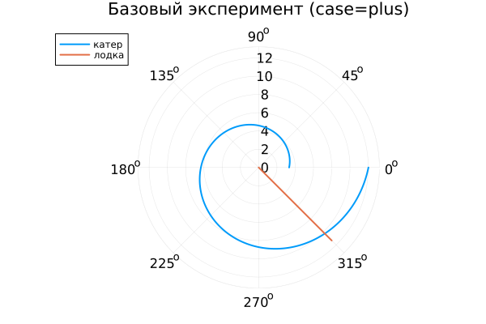
Базовый эксперимент (case=plus)
На полярной диаграмме траектория катера выглядит как расходящаяся спираль: при увеличении угла $θ$ радиус $r$ монотонно растёт. Поскольку $dr/dθ$ пропорциональна $r$, зависимость по $θ$ носит экспоненциальный характер.
Лодка в полярной системе представляется лучом, что соответствует прямолинейному движению в декартовых координатах. При этом катер уходит от центра быстрее, чем лодка, и разрыв между кривыми со временем увеличивается.

5.14.2 2. Случай (case = minus)
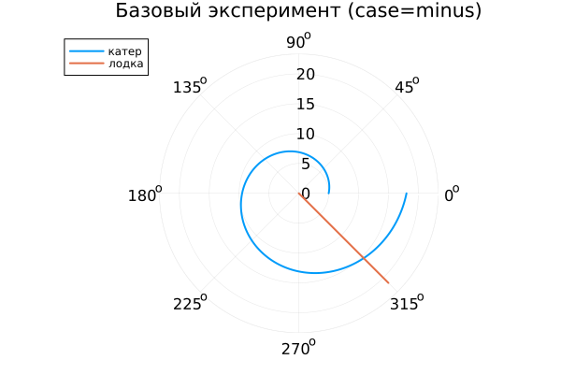
Базовый эксперимент (case=minus)
Во втором варианте начальный радиус больше, поэтому старт катера происходит на большем удалении от полюса. Форма траектории сохраняется (та же спираль), однако вся кривая оказывается «вынесенной» наружу.
Таким образом, различие режимов case=plus и case=minus проявляется в начальном масштабе, тогда как качественная структура движения не меняется.

5.15 Параметрическое сканирование по $n$
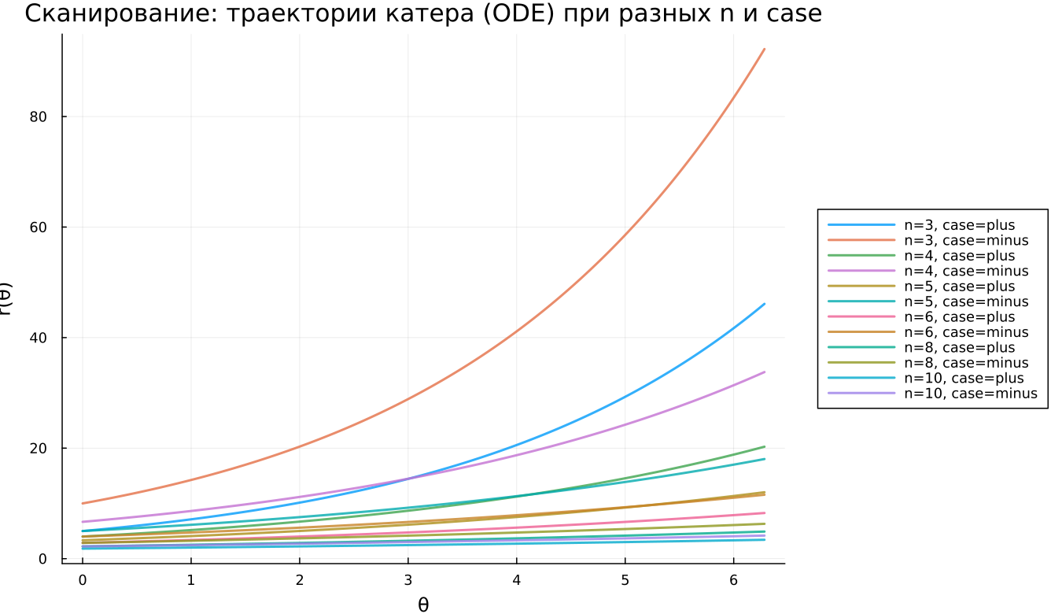
Сканирование траекторий катера
Проанализировано влияние параметра $n$ на динамику для обоих режимов начальных условий.
Из уравнения видно, что «темп» роста определяется множителем $1/\sqrt{n^{2}−1}$. При увеличении $n$ этот множитель уменьшается, поэтому:
- при меньших $n$ спираль расходится заметно быстрее;
- при больших $n$ радиус растёт медленнее;
- траектории становятся более «пологими» и менее стремительно удаляются от центра.
На графике наиболее быстрый рост соответствует $n=3$, а наиболее медленный — $n=10$.

5.16 Анализ метрики scale_ratio
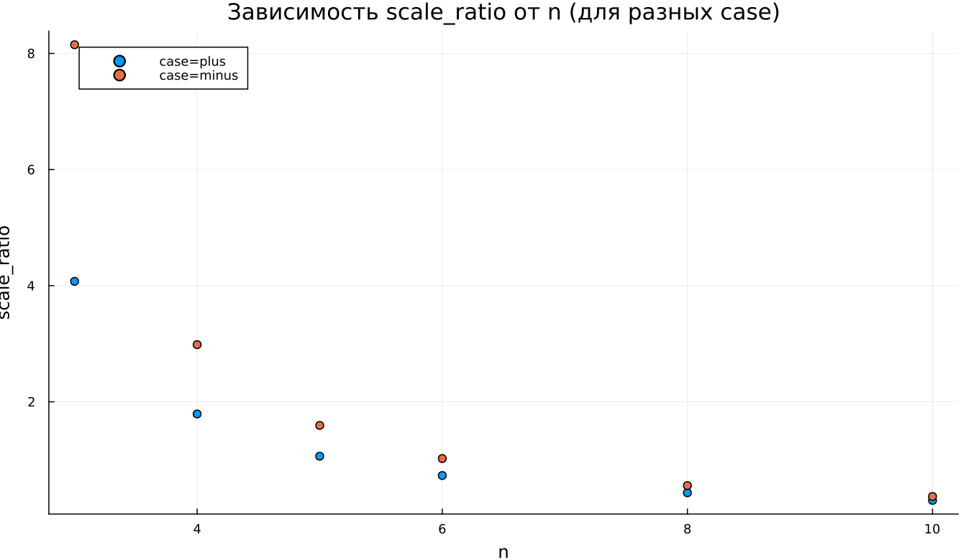
Зависимость scale_ratio от n
Введена метрика
$$\text{scale_ratio}=\frac{r_{\text{final}}}{max\left(r_{\text{boat}}\right)},$$
которая показывает относительный масштаб конечного радиуса катера по сравнению с максимальным радиусом лодки на рассматриваемом интервале.
По графику наблюдается:
- при малых $n$ метрика существенно больше 1, то есть катер заметно «перерастает» траекторию лодки по радиусу;
- при увеличении $n$ значение быстро снижается;
- при больших $n$ масштабы становятся ближе друг к другу.
Для режима case=minus метрика выше, что обусловлено большим стартовым радиусом.

5.17 Время вычислений
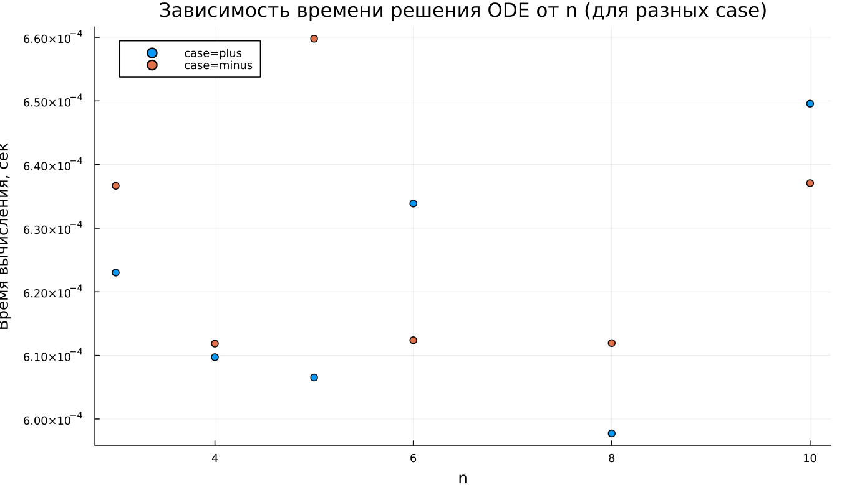
Зависимость времени вычисления от n
Проведён бенчмаркинг численного решения ОДУ при разных $n$.
Из результатов следует:
- время вычислений составляет порядка $6×{10}^{−4}$ секунды;
- выраженной зависимости от $n$ не выявлено;
- небольшие флуктуации связаны с адаптивным шагом интегрирования и особенностями численной процедуры.

6. Выводы
- В полярных координатах траектория катера описывается экспоненциально расходящейся спиралью.
- Параметр $n$ определяет скорость радиального роста: чем больше $n$, тем медленнее увеличивается $r$.
- Выбор начального условия (case) влияет на масштаб траектории, но не изменяет её форму.
- Численное решение устойчиво, а вычислительные затраты практически не зависят от параметров модели.
Полученные результаты согласуются со структурой уравнения $\frac{dr}{dθ}=\frac{r}{\sqrt{n^{2}−1}}$.

Список литературы
- Задача о погоне

